2Referat fra samordningsmøte i Utvalgte kulturlandskap Blomsøy, Hestøy og Skålvær.

Fra: | Ragna Gunn Bye
Til: | Deltakere på møte
Dato: | 18.05.2022
Kopi til: | Andre interessenter i UKL Blomsøy, Hestøy og Skålvær

Referat
Møtet ble holdt 18.05.2022 Hestøysund grendehus
Til stede var Kristian Grimsø, Anne Berit Mørch, Einar Mørch, Frøydis Mørch, Steinar Hoff, Irene Pettersen, Sølvi Henriksen, Astrid E. Ulriksen, Arnt J Johansen, Finn Grønnevik, Torgunn Grønnevik, Annie M Henriksen, Bjørn Henriksen, Johanne Markvoll, Ellen- Karin Kolle og Ragna Gunn Bye

Utarbeidelse av skiltplan
For områder er det i 2015 utarbeidet en plan for ferdsel og informasjon for Blomsøy - Hestøy og Skålvær. Alstahaug kommune er i ferd med å ferdigstille plan for ferdselsårer i hele kommunen.
Ellen-Karin Kolle fortalte om arbeidet med skiltplan for området og hadde med to kart. Deltakerne ble bedt om innspill til turstiene i området.
- Mye arbeid ble nedlagt med opparbeidelse av stien i 2006.
- Det er mange skilt som sier noe om hva som finnes her i Blomsøy/Hestøysund.
- Mest slitasje der hvor det er storfe.
- Din tur har satt opp opplysningsskilt ved ungdomshuset i Hestøysund og Bedehuset. Her er det også parkeringsplasser.
- Det må opp velkommen til område skilt. Skålvær, Ferjeleiet, Skotsvær.
Skilt for å markere området er under bestilling.
Viktig å arbeide med velkommen til området skilt som skal plasseres Skålvær, Kvaløyhamn og Skotsvær.
På Skotsvær må det være informasjon om gården og Brygga som er sefrakregistrert. Denne skulle vært tidfestet. Den har fått tilskudd fra Norsk Kulturarv som ble brukt til å rette opp brygga.
Viktig med kraftig oppsett. Utsiktspunkter som ble nevnt var Varhaugen i Skotsvær, Skålværhaugen og Båtvikheia.

Bygningsvern seminar
Det ble luftet om det var interesse for et seminar om bygningsvern. Er det ønske om tema? Hvem bør være målgruppe? Det er knapphet på håndverkere, men for at bygningene skal bli tatt vare på så er man avhengig av eierne. Kanskje også lære hva man kan gjøre selv eller av lokale folk. Bygningsvern er viktig for hele kommunen.

Bruk av midler i 2021
Totalt disponerte området 1 301 000 kr i 2021. Det totalt 39 søknader. 9 av disse søknadene gjaldt beitetilskudd. Det viser at det ble gitt tilskudd til 592 sau, 180 sau hele året og 72 storfe. Dette ga totalt kr 338 800 i beitetilskudd.
Under vises fordelingen av midler for Blomsøy, Hestøy og Skålvær. Kakediagrammet viser fordelingen av midlene nasjonalt.
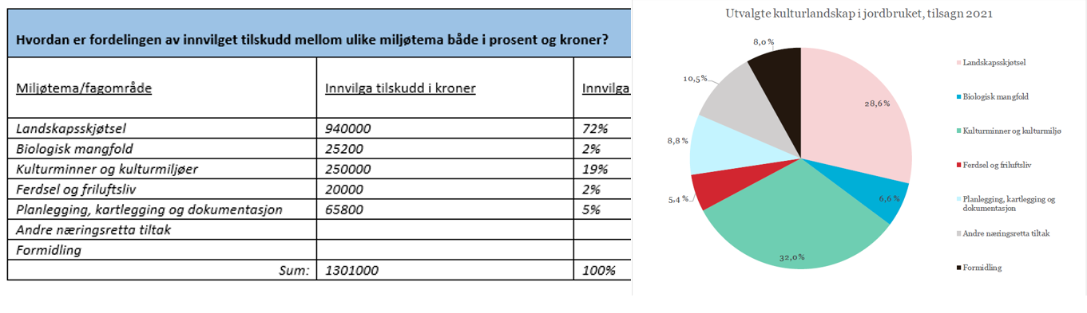

Årets midler , retningslinjer og søknadsfrist
Dele av driftstilskuddet kan ha en tidligere søknadsfrist enn hoved søknads fristen. Beiting, hogst og oppsett av gjerde kan søkes om innen 30 juni, mens resten av tilskuddet 20 august. Det vil si at søknadene til årlig drift som leveres før 30 juni vil bli behandlet da og resten av søknadene blir behandlet etter søknadsfristen 20 august.
Under vises budsjett som ble presentert på møtet og som ingen hadde innvendinger mot.
Hva | Budsjett i kr
Planlegging | 90000
Kulturminner | 170000
Biologisk Mangfold | 30000
Beite og landskapsskjøtsel | 450000
Formidling | 20000
Annet | 50000
Sum | 810000
Det var ingen innvending mot eksisterende retningslinjer. Samme satser som tidligere. Retningslinjene skal knyttes opp mot gjeldene skjøtselsplaner da dette ikke er gjort i forvaltningsplanen.

Endringer i Agros (søknad via Altinn)
Det er to typer skjema :
- engangs-/investeringstiltak
- drift/årlig tiltak
Skjemaene har blitt delt opp i flere faner/seksjoner. Data blir automatisk lagret når søker går fra en fane til en annen. Skjemaene er bygd opp dynamisk. Vedlegg lastes nå opp i kontekst, dvs. at dokumenter lastes opp underveis i skjemaet. All nødvendig informasjon fra søker skal nå oppgis i det digitale skjemaet. Det er noen nye tabeller i skjema.

Andre innspill
En del av tidligere rydding gror over igjen. Det er vanskelig å ha stort nok beitetrykk. Det er viktig med beite på rett tidspunkt for å få tatt skudd. Forsøk med geiter i Brasøy tar mye mer skog enn sau. På Skotsvær har 200 sau vært virknings fult.
På Skålvær er opprustning av sti et prosjekt i år. Da blir det snakk om: Arbeidstimer- drivstoff- gabro.
Det ble stilt spørsmål om det var noe mer diskusjon om at området skulle innlemmes i verdensarven. Det skal ikke være et tema.
I år skal det utarbeides tre skjøtselsplaner. Store Buøya, Austbømarka og Skotsvær. Restaurering av brygga stor hjelp med midlene. Torv på påler. Torv er tatt med spesial plog.
Når det er gjennomført slike store tiltak. Hvordan skal det da presenteres. Viktig å finne en mal for dette. Vurdere om flere lignende tiltak kan presenteres sammen.

Nye områder
Det er i dag 46 områder med utvalgte kulturlandskap. I 2022 innlemmes 3 nye områder. Disse er:
- Koppangsøyene, Stor-Elvdal, Innlandet
- Utsira, Utsira, Rogaland
- Eikesdalen, Molde, Møre og Romsdal
I 2023 er det planlagt 2 nye områder. Disse er:
- Kaupang, Larvik, Vestforld og Telemark
- Eggum- Unstad- Uttakleiv- Haukland- Vik , Vestvågøy, Nordland

Samling lokal eller regional.
De sentrale samlingene er blitt store. Det er ønske om en mindre samling. Det kunne være en lokal samling eller regional samling. Det kan gjerne være i Nordland eller omfatte flere enn de i Nordland. Kvelia ble nevnt som et mulig turmål. Beste tidspunktet for noe slikt et slutten av august.

Ulike arrangement
Blomsøy dager – det ble orientert om Jarle Henriksen som har vært primus motor for dette arrangementet hadde begynt å forhøre seg om andre kunne ta tak i arrangementet.
Det er en årlig salgsmesse på huset. Den holdes i år juli 20. Skålværdagen er 24. juli.

